

**ĐẠI HỌC QUỐC GIA TP. HỒ CHÍ MINH**

**ĐẠI HỌC CÔNG NGHỆ THÔNG TIN**

**XÂY DỰNG APP BÁN NƯỚC HOA**

GVHD: Ths. Võ Ngọc Tân

Nhóm SV:

Nguyễn Minh Quang - 16520998

Thạch Mô Tưa - 16521354

Tp. Hồ Chí Minh tháng 01 năm 2020

**Danh mục các hình**

Hình 1. Các trang hiển thị 1

Hình 2. Trang Mainpage 2

Hình 3. Trang đăng nhập 3

Hình 4. Trang đăng kí 4

Hình 5. Loại sản phẩm 5

Hình 6. Chi tiết sản phẩm 6

Hình 7. Chi tiết loại sản phẩm 7

Hình 8. Trang đặt hàng 8

Hình 9. Mô hình MVVM 10

Hình 10. Cơ sở dữ liệu 11

Hình 11. Quản lý sản phẩm 13

Hình 12. Tìm kiếm sản phẩm 14

Hình 13. Thông tin sản phẩm đã chọn 15

Hình 14. Thông báo đặt hàng thành công 16

Hình 15. Đơn hàng được lưu trong API 17

**Mục Lục**

**I. GIỚI THIỆU** 1

1. Đặt vấn đề 1

2. Lý do chọn đề tài 1

3. Các trang hiển thị 1

4. Kĩ thuật sử dụng 8

*4.1.* *Xamarin.Forms* 8

*4.2.* *Mô hình MVVM* 9

4.3. *Web API bằng NodeJs* 10

**II. CÁC CHỨC NĂNG CHÍNH** 12

*1.* *Đăng kí* 12

*2.* *Đăng nhập* 12

*3.* *Quản lý sản phẩm* 12

*4.* *Tìm sản phẩm* 13

*5.* *Chọn sản phẩm* 14

*6.* *Đặt hàng* 15

**III. KẾT QUẢ ĐẠT ĐƯỢC** 18

1. Hạn chế 18

2. Hướng phát triển 18

# **I. GIỚI THIỆU**

## Đặt vấn đề

Mobile app có thể yêu cầu hoặc cho phép người cùng thiết lập các mối quan tâm của họ lúc đầu.

App cũng có thể tra cứu và quan sát được những gì mà user hay tìm kiếm, từ đó có thể dễ dàng đưa ra những gợi ý hữu ích cho khách hàng.

Các công cụ của Xamarin về cơ bản sẽ cho phép phát triển các ứng dụng Android hoặc iOS, và có thể chia sẻ rất nhiều phần code giữa các ứng dụng với nhau.

## Lý do chọn đề tài

Hai năm trở lại đây VN là một trong các nước có những chuyển đổi quan trọng trong lĩnh vực công nghệ di động. Nó đã cho thấy một bước nhảy vọt lớn về trải nghiệm của khách hàng trên di động, đặt biệt là App bán hàng.

VD: Lazada, Tiki,....

## Các trang hiển thị

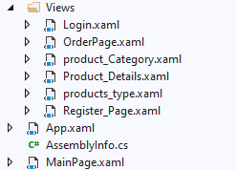

Hình 1. Các trang hiển thị

**MainPage**: Hiển thị tất cả các loại sản phẩm

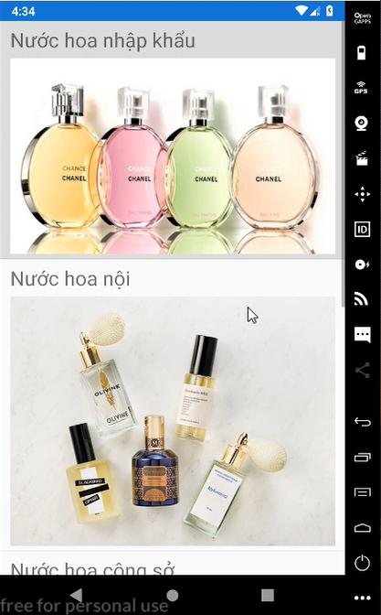

Hình 2. Trang Mainpage

**LoginPage**: Trang đăng nhập để mua hàng

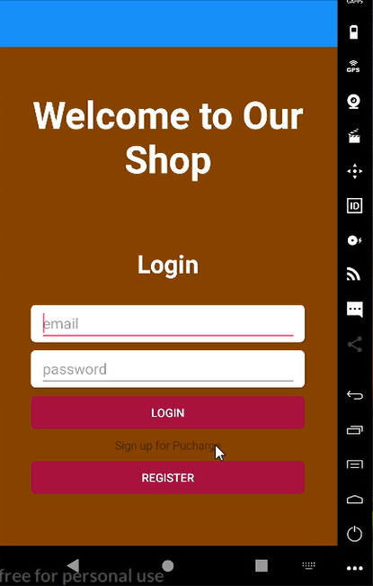

Hình 3. Trang đăng nhập

**Register_Page**: Đăng kí

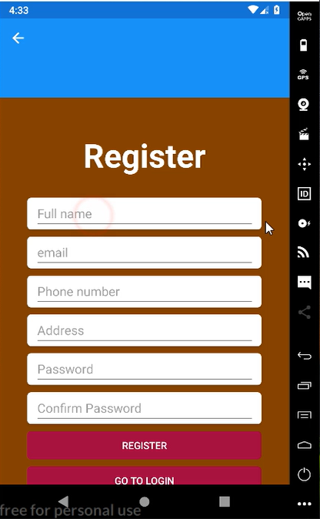

Hình 4. Trang đăng kí

**Product_Type**: Hiển thị các loại sản phẩm



Hình 5. Loại sản phẩm

**Product_Detail**: Hiển thị chi tiết sản phẩm

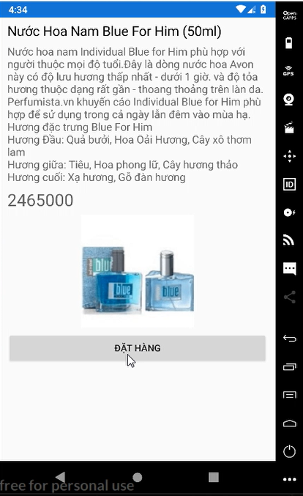

Hình 6. Chi tiết sản phẩm

**Product_Category**: Hiển thị chi tiết loại sản phẩm

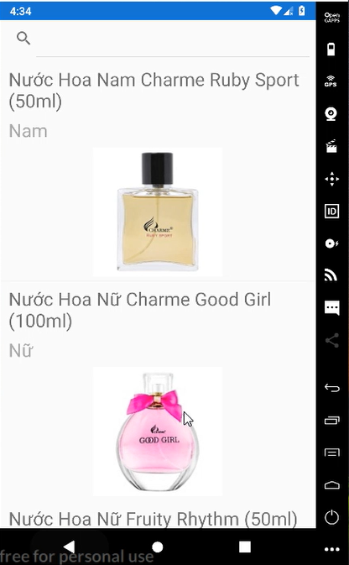

Hình 7. Chi tiết loại sản phẩm

**OrderPage**: Trang đặt hàng

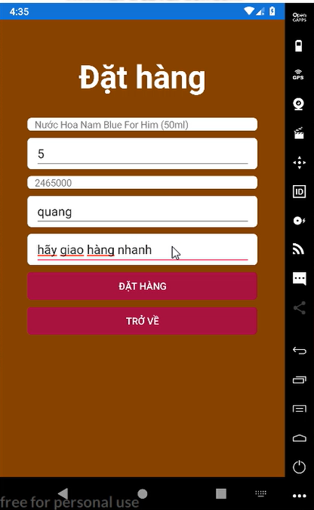

Hình 8. Trang đặt hàng

## Kĩ thuật sử dụng

### *Xamarin.Forms*

Xamarin Forms là 1 framework hỗ trợ tạo cross-flatform UI cho ứng dụng di động :

* Android 4.0 +
* iOS 6.1+
* Windows 10
* Windows 8.1
* Windows Phone 8.1

*Ưu điểm*: Các công cụ của Xamarin về cơ bản sẽ cho phép phát triển các ứng dụng Android và iOS bằng ngôn ngữ C# và có thể chia sẻ rất nhiều phần code giữa các ứng dụng với nhau Khi viết một ứng dụng sử dụng bộ công cụ của Xamarin thì về cơ bản là sử dụng một lớp trừu tượng phía trên các SDK thực sự của iOS và Android .

* Có khả năng lựa chọn UI layout
* Tích hợp OAuth
* Tích hợp REST APIs từ xa
* Công nghệ dẫn đường và sử lý tín hiệu thời gian thực cho ứng dụng định vị
* Tích hợp mạng xã hội
* Có bộ cơ sở dữ liệu SQLite nhúng
* Thư viện XAML cho phép xây dựng một loạt ứng dụng

*Nhược điểm*: không được complie các đoạn code gọn gàng như Xcode. Hạn chế của Xamarin ảnh hưởng đến cả phát triển, test tải app lên store. Hạn chế chính đối với iOS là nó không hỗ trợ sinh code tự động. Visual Studio biuld code lâu.

* Đôi lúc thông báo lỗi không rõ ràng chủ yếu trên Android

### *Mô hình MVVM*

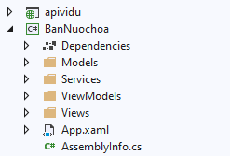

Hình 9. Mô hình MVVM

**View**: Tương tự như trong mô hình MVC, View là phần giao diện của ứng dụng để hiển thị dữ liệu và nhận tương tác của người dùng. Một điểm khác biệt so với các ứng dụng truyền thống là View trong mô hình này tích cực hơn. Nó có khả năng thực hiện các hành vi và phản hồi lại người dùng thông qua tính năng binding, command.

**Model**: Cũng tương tự như trong mô hình MVC. Model là các đối tượng giúp truy xuất và thao tác trên dữ liệu thực sự.

**ViewModel**: Lớp trung gian giữa View và Model. ViewModel có thể được xem là thành phần thay thế cho Controller trong mô hình MVC. Nó chứa các mã lệnh cần thiết để thực hiện data binding, command.

ViewModel không hề biết gì về View, một ViewModel có thể được sử dụng cho nhiều View (one-to-many). ViewModel sử dụng Observer design pattern để liên lạc với View (thường được gọi là binding data, có thể là 1 chiều hoặc 2 chiều tùy nhu cầu ứng dụng).

### *Web API bằng NodeJs*

API là viết tắt của Application Programming Interface (giao diện lập trình ứng dụng) phương thức kết nối với các thư viện và ứng dụng khác.  API là một phần mềm giao tiếp được sử dụng bởi các ứng dụng khác nhau. Nó cũng giống như bàn phím là thiết bị dùng để giao tiếp giữa người sử dụng và máy tính, API là một phần mềm giao tiếp giữa chương trình và hệ điều hành.

REST là từ viết tắt của Representational State Transfer. Đó là kiến trúc tiêu chuẩn web và Giao thức HTTP.

Package.json là một tệp cung cấp thông tin cần thiết cho npm, cho phép nó xác định dự án cũng như xử lý các phụ thuộc của dự án. npm init sẽ nhắc nhập một số thông tin như tên ứng dụng, mô tả, phiên bản, tác giả, từ khóa, ....

Express sẽ được sử dụng để tạo máy chủ.

Nodemon sẽ giúp mình theo dõi các thay đổi đối với ứng dụng của mình bằng cách xem các tệp đã thay đổi và tự động khởi động lại máy chủ.

Dotenv để thêm các config cho database (host, port, user, pass, ...) Và các config khác

Mysql để thao tác với database.

Cơ sở dữ liệu

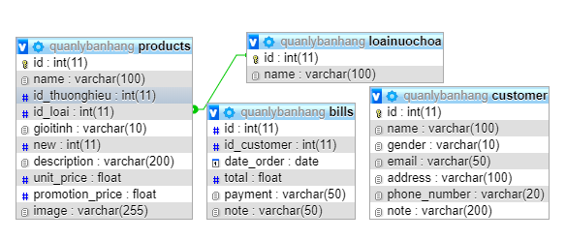

Hình 10. Cơ sở dữ liệu

# **II. CÁC CHỨC NĂNG CHÍNH**

## *Đăng kí*

Để có tài khoản đăng nhập mua hàng, khách hàng chưa có tài khoản phải đăng kí và điền đầy đủ thông tin được yêu cầu, khi đăng kí xong khách hàng có thể đăng nhập ngay không cân phải đợi lâu, và sau đó có thể mua hàng theo sở thích của mình.

## *Đăng nhập*

Đăng nhập (login) là một thủ tục khi bắt đầu vào app để được mua hàng. Người muốn đăng nhập phải có tài khoản theo hướng dẫn để đăng nhập là email và [mật khẩu](https://vi.wikipedia.org/wiki/M%E1%BA%ADt_kh%E1%BA%A9u" \o "Mật khẩu) (password). Muốn đăng nhập thì người dùng trước đó đã phải đăng ký làm thành viên

Cách làm này giúp người bán dễ phân biệt và quản lý các người dùng khác nhau trước khi phục vụ hoặc từ chối các dịch vụ nhất định.

## *Quản lý sản phẩm*

Chức năng này có tác dụng dùng để phân loại các tất cả các sản phẩm. chức năng này sẽ giúp người dùng có được các thông tin của sản phẩm một cách hệ thống và chi tiết để cho người dung tìm nhưng sản phẩm theo sở thích, công viêc của mình một cách nhanh nhất.



Hình 11. Quản lý sản phẩm

## *Tìm sản phẩm*

Chức năng tìm kiếm (tìm kiếm theo tên sản phẩm) sẽ giúp khách hàng dễ dàng tìm được sản phẩm, dịch vụ mà mình đang cần một cách nhanh nhất

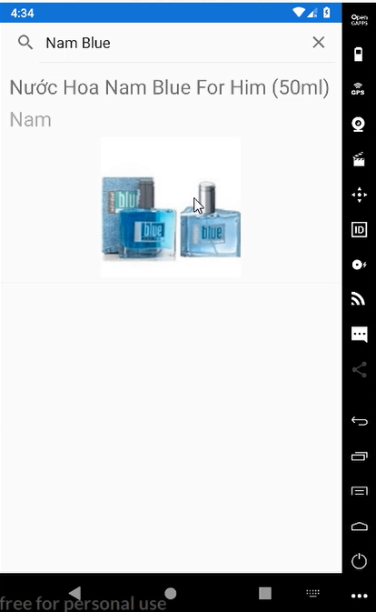

Hình 12. Tìm kiếm sản phẩm

## *Chọn sản phẩm*

Khi thấy một sản phẩm nào mà người dùng cảm thấy đúng sở thích của mình thì có thể nhấn vào sản phẩm để biết thêm thông tin chi tiết cũng như giá cả của sản phẩm từ đó đưa ra lưa chọn nhưng sản phẩm tốt nhất để đặt hàng.



Hình 13. Thông tin sản phẩm đã chọn

## *Đặt hàng*

Quy trình khách hàng kiểm tra thông tin sản phẩm và đặt hàng mới.

Khi khách hàng thích sản phẩm có thể tiến hành đặt hàng, API tiếp nhận đơn đặt hàng và lưu các thông tin sản phẩm, giá trị đơn hàng và xem thông tin người đặt hàng.

Xác nhận đơn hàng thành công.

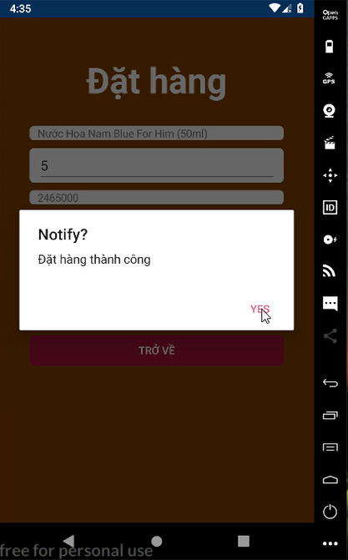

Hình 14. Thông báo đặt hàng thành công

Khi đặt hàng thành công, thông tin sản phẩm sẽ được lưu vào API

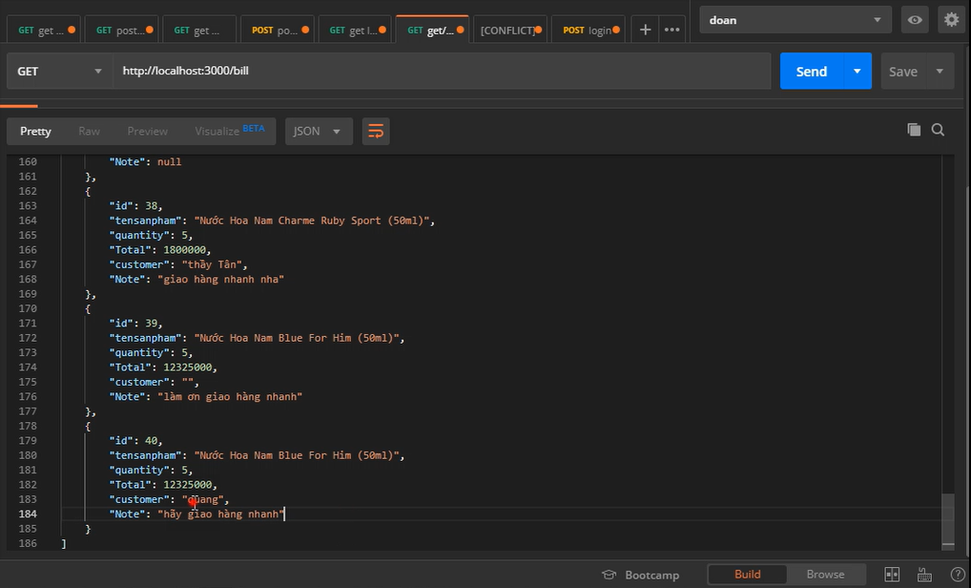

Hình 15. Đơn hàng được lưu trong API

# **III. KẾT QUẢ ĐẠT ĐƯỢC**

## Hạn chế

Giao diện App chưa được tối ưu cho người dùng.

Các chức năng chỉ đủ cho các thao tác cơ bản.

## Hướng phát triển

Phát triển ứng dụng thân thiện hơn, ứng dụng dễ sử dụng cho người dùng, thêm các chức năng còn thiếu sắp xếp các sản phẩm theo ý của người dùng, hủy đơn đặt hang, ...